Some inputs from InternetActu January 2020

Peut-on corriger les biais ?
Posted: 19 Jan 2020 09:00 PM PST
Partout, les chercheurs universitaires et les grandes entreprises de technologie débattent des meilleures stratégies pour identifier et nettoyer leurs algorithmes de tout préjugé, explique la chercheuse au Media Lab du Massachusetts Institute of Technology Chelsea Barabas(@chels_bar) dans un récent billet pour le blog du Media Lab sur Medium. Mais, comme le disait déjà Kate Crawford, cette quête est vaine, notamment parce que pour ôter les biais, il faut prendre des décisions qui risquent d’en générer de nouveau et sous couvert de corrections « techniques » prendre des décisions aux enjeux politiques conséquents : quelle est la bonne proportion de parité par exemple et comment la déterminer ? Pas si simple ! Il va nous falloir faire avec les biais, explique Chelsea Barabas. Pour elle, nous devons arrêter d’écouter les discours qui clament que les algorithmes nous offrent l’opportunité unique de corriger les biais de nos sociétés, à l’image de la récente tribune que le célèbre économiste comportemental Sendhil Mullainathan (@m_sendhil) tenait dans le New York Times où il expliquait qu’il était plus facile de réparer des algorithmes biaisés que les biais des gens.

« Il est beaucoup plus facile de réparer un appareil photo qui n’enregistre pas la peau foncée que de réparer un photographe qui ne voit pas les personnes à la peau foncée »
Interdire la reconnaissance faciale (2/3) : quelles discriminations notre société est-elle prête à accepter ?
Posted: 20 Jan 2020 09:00 PM PST
La reporter Tech du New York Times, Kashmir Hill (@kashhill), vient de publier une longue enquête sur Clearview, une entreprise spécialiste de la surveillance, financée par le multimilliardaire libertarien Peter Thiel – qui est déjà à l’origine de Palantir (Wikipédia), un autre géant de la surveillance qui travaille pour les services de renseignements. On y apprend que Clearview a collecté sur le web 3 milliards de photographies provenant principalement des réseaux sociaux (mais également des portraits provenant de bases de données fédérales permettant d’identifier des personnes condamnées par la justice ou les portraits de titulaires du permis de conduire…) afin de construire un système de reconnaissance facial total (voir également la synthèse qu’en livre le journal Le Monde). Ce service, déjà utilisé par des centaines de services de police aux États-Unis et par des services de sécurité privés, peut servir à identifier un militant dans une manifestation , un inconnu dans le métro ou dans un centre commercial… Le projet de Clearview, on le comprendra aisément, mine totalement notre état de droit puisqu’il permet finalement aux services publics comme privés d’avoir accès à des données dont la collecte aurait beaucoup de mal à être autorisée. Tout comme Amazon le propose avec sa sonnette de porte Ring, nous sommes confrontés à un capitalisme de surveillance qui pose d’une manière aiguë la question de son contrôle démocratique. Comme le pointe le professeur de droit spécialiste de la vie privée à Stanford, Albert Gidari (@algidari), « sans une loi fédérale très stricte sur la vie privée [qui interdirait ces collectes massives d’images], nous sommes foutus ».
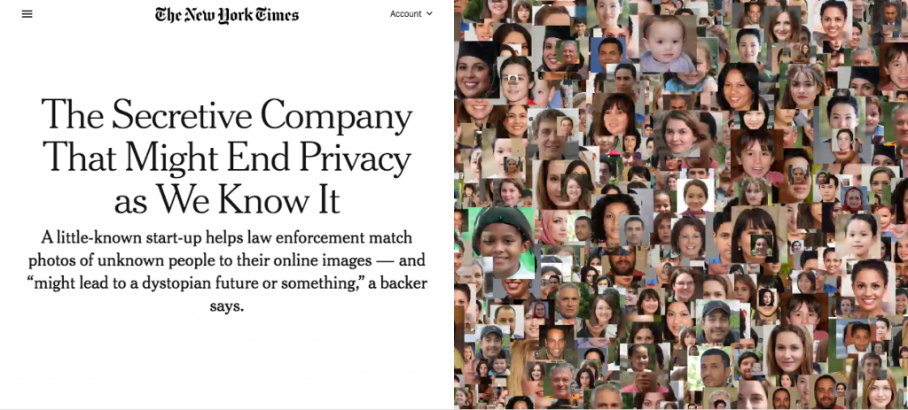

Réguler : oui, mais depuis quelles bonnes questions ?
Face à ces défis, la question de la régulation reste complexe. Aux États-Unis, un petit nombre de villes promulguent une interdiction de la reconnaissance faciale… Mais ce pourrait bien être insuffisant, explique le spécialiste en sécurité Bruce Schneier (blog, @schneierblog) dans une tribune pour le New York Times.
« Ces efforts sont bien intentionnés, mais l’interdiction de la reconnaissance faciale n’est pas la bonne façon de lutter contre la surveillance moderne. Se concentrer sur une méthode d’identification particulière donne une fausse idée de la nature de la société de surveillance que nous sommes en train de construire. La surveillance de masse omniprésente est de plus en plus la norme. Dans des pays comme la Chine, une infrastructure de surveillance est en train d’être construite par le gouvernement à des fins de contrôle social. Dans des pays comme les États-Unis, elle est construite par des sociétés afin d’influencer notre comportement d’achat, et elle est incidemment utilisée par le gouvernement » pour des objectifs de contrôle social.
Pour Schneier, la surveillance de masse moderne repose sur trois grandes composantes : l’identification, la corrélation et la discrimination.
La reconnaissance faciale est une technologie qui peut être utilisée pour identifier des personnes à leur insu ou sans leur consentement. Elle repose sur la prévalence de caméras et sur le machine learning qui permet de faire correspondre les images des caméras avec des bases de données de photos existantes. Mais ce n’est qu’une technologie d’identification parmi d’autres. On sait identifier à distance des personnes par leur battement de coeur, leurs caractéristiques vocales ou leur démarche, voire lire les empreintes digitales ou les motifs de l’iris à plusieurs mètres de distance. Sans compter que nous pouvons également identifier des individus via leur utilisation de leurs téléphones, de leurs cartes de crédit ou des plaques d’immatriculation de leurs voitures… Quand ces technologies d’identification ne sont pas croisées entre elles pour améliorer encore un peu plus l’État de surveillance.
Une fois que nous sommes identifiés, les données sur qui nous sommes et ce que nous faisons peuvent être corrélées à d’autres comme des données sur les déplacements, sur nos achats, sur nos navigations en ligne ou sur les personnes avec lesquelles nous échangeons. D’innombrables données (sur nos revenus, nos modes de vie, nos intérêts…) sont ainsi utilisées et recueillies par d’innombrables sociétés pour être analysées et vendues à notre insu ou sans notre consentement. Cette industrie des vendeurs de données, très peu réglementée, a pour but principal de nous afficher de la publicité selon nos profils et à l’avenir, promet d’être capable de nous traiter différemment lorsque nous entrerons dans un magasin, comme c’est déjà le cas lorsque nous visitons des sites web.
Le fait qu’il n’existe pas actuellement de base de données complète sur les battements de coeur ou l’allure des populations ne rend pas moins efficaces ces technologies, souligne Schneier… Bien souvent, il importe assez peu également que l’identification soit liée à un nom. En fait, le problème demeure surtout celui d’une identification constante et permanente qui finit toujours par permettre une réidentification à un moment où un autre.
Réglementer la surveillance nécessite d’aborder les trois étapes du processus, estime très justement Schneier. Or, interdire la reconnaissance faciale sera sans effet, si les systèmes de surveillance peuvent vous identifier grâce aux adresses uniques de vos téléphones mobiles. Pour Schneier, la bonne question à se poser consiste à définir les règles pour déterminer quand une surveillance à notre insu et sans notre consentement est permise et quand elle ne l’est pas. Nous avons également besoin de règles pour déterminer comment nos données peuvent être combinées avec d’autres, ou quand elles ne peuvent pas l’être (comme de règles pour savoir quand elles peuvent être achetées et vendues à notre insu ou sans notre consentement), et ce alors que les grandes entreprises du Net recueillent sur nous plus de données détaillées que n’importe quel État policier du siècle dernier n’était capable d’en recueillir.
Enfin, nous avons besoin de savoir quand et comment il est permis aux entreprises de faire de la discrimination – puisque c’est bien ce qu’elles font ! Certaines formes de discrimination sont déjà protégées : il est ainsi interdit de faire de la discrimination sur la race et le sexe. Faut-il renforcer cette protection pour protéger de nouvelles catégories de personnes et lesquelles (comme les enfants, les plus démunis, certains niveaux de revenus…) ?
Pour Schneier, le débat sur la reconnaissance faciale risque de nous faire oublier l’essentiel. « Nous devons avoir une conversation sérieuse sur toutes les technologies d’identification, de corrélation et de discrimination, et décider à quel point nous, en tant que société, voulons être espionnés par les gouvernements et les entreprises – et quel genre d’influence nous voulons qu’ils exercent sur nos vies. »
Sur son blog sur Mediapart, le sociologue Laurent Mucchielli (@LMucchielli) posait également très bien ces enjeux. En posant des questions supplémentaires et très concrètes : qui est fiché par ces dispositifs ? Qui aura accès aux fichiers (et qui n’y aura pas accès) ? Où se croisent les données et comment ? Que feront très concrètement les petites mains et les grandes mains qui auront accès à ces données (« Quelle partie de la population serait fichée ? Et qui y aurait accès ? Voilà les deux problèmes. ») ? Ou, pour le dire autrement, comment tracer une ligne claire entre des technologies de surveillance circonscrites à la lutte contre le crime et des technologies de surveillance élargies au contrôle de la docilité de la population ?… Derrière ces questions, le sociologue pose très bien le risque du glissement permanent, de l’autorisation sans fin à collecter toujours plus de données pour améliorer le système. Pour lui, c’est assurément contre ces risques incessants d’évolution de législation dont nous devrions nous prémunir et nous garantir – pour autant que nous puissions graver dans le marbre de lois par nature changeantes la moindre certitude !
En octobre, les professeurs de droit Barry Friedman(Policing Project et auteur de Unwarranted : Policing Without Permission (Sans garantie : faire la police sans permission, Farrar, Straus and Giroux, 2017, non traduit) et Andrew Guthrie Ferguson (@ProfFerguson), auteur de The Rise of Big Data Policing(La monté de la police par les Big Data, New York University Press, 2017, non traduit) condamnaient ainsi dans une tribune pour le New York Times, « la surveillance des visages » (c’est-à-dire l’utilisation de la reconnaissance faciale en temps réel pour trouver où se trouve quelqu’un), mais prônaient l’autorisation de « l’identification faciale » (pour que la police puisse identifier un criminel filmé par une caméra, et ce uniquement pour les crimes les plus graves).
Faut-il changer de mentalité pour changer les paramètres des logiciels de planification des horaires des employés ?
Posted: 21 Jan 2020 09:00 PM PST
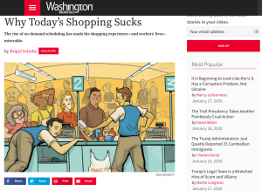Les logiciels de planification des horaires des employés sont très courants dans la distribution et la restauration notamment (aux États-Unis, ces logiciels impactent la vie de 16 millions de personnes qui travaillent dans la distribution et 12 dans la restauration). Ils ajustent les heures de travail en prévoyant l’affluence en magasin (et donc le nombre d’employés nécessaires) selon d’innombrables données comme l’historique des ventes, l’affluence, la météo… explique la journaliste et essayiste Brigid Schulte (@BrigidSchulte) – auteur de Overwhelmed (Débordé : travailler, aimer et jouer quand personne n’a le temps, Harper Collins, 2014, non traduit) et directrice du Better Life Lab (@BetterLifLab) du think tank centriste New America – dans une enquête pour le Washington Monthly. Pourtant, si nombre de magasins ou de restaurants semblent dysfonctionnels pour les clients (mauvais service, absence d’aide et d’information, attente interminable…), peut-être est-ce lié à la manière dont le management organise le chaos dans la vie même de leurs employés. Les horaires chaotiques de bon nombre d’employés (semaines de travail irrégulières, agenda incohérent…) sont liés aux logiciels utilisés et aux prédictions incertaines qu’ils calculent, puisque, malgré celles-ci, bon nombre d’ajustements doivent être faits au dernier moment en appelant ou décommandant un employé dans l’heure.

Des systèmes indifférents aux conditions d’existence
« L’ordonnancement algorithmique a fait des ravages dans la vie, la santé, la stabilité financière et les perspectives d’avenir de millions de travailleurs du secteur des services ». Des millions de travailleurs et leurs familles sont « pris au piège d’un cycle sans fin de travail précaire et imprévisible à bas salaire ». Les ordinateurs décident quand un humain travaille, combien de temps et s’il travaille. En ne le voyant que comme un paramètre dans un tableur, une pièce d’un puzzle, indifférent à ses conditions d’existence. Le développement de ces systèmes n’a pas eu d’autres visées qu’améliorer l’efficacité et les rendements, en calculant au plus juste la main-d’œuvre, c’est-à-dire les dépenses.
Pourtant, ces logiciels pourraient très facilement être programmés pour traiter les employés comme des êtres humains. Certaines entreprises l’ont déjà compris et ont constaté que cette correction n’améliorait pas que la santé et le bien-être des employés, mais également la satisfaction client et les ventes. Mais ce n’est pas le cas de la majorité des entreprises : pour la plupart, elles les utilisent pour punir les travailleurs les plus pauvres et les maintenir dans leur état. Ces logiciels se sont surtout déployés avec le développement du temps partiel suite à la crise de 2008. Selon plusieurs études menées par les démographes et sociologues Daniel Schneider (@dannyjschneider) et Kristen Harknett (@kristenharknett), ceux-ci ont longuement observé comment la crise avait affecté les ménages américains (chute de la natalité, augmentation du taux de divorce…) : la montée du chômage et la perte d’emploi semblaient les principales raisons de ces nouvelles instabilités. Pourtant, les chercheurs ont constaté que ces conséquences se prolongeaient même chez ceux qui avaient conservé un emploi ou en avaient trouvé un nouveau. En fait, la précarité et l’instabilité (le fait de ne pas savoir quand ni combien de temps ils travailleraient) semblaient des facteurs d’explication plus marqués que d’autres.
Depuis 2016, les deux chercheurs ont lancé le projet Shift (@Shift_UCB), qui s’intéresse aux effets des pratiques de planification des horaires sur la santé et le bien-être des travailleurs pour mesurer comment les entreprises transfèrent leurs risques vers les travailleurs et leurs familles.
Dépasser la mesure du temps d’écran ?
Posted: 26 Jan 2020 09:00 PM PST
Le temps passé sur nos écrans est massivement accusé de nombre d’effets négatifs : dépression, anxiété, sommeil, obésité, troubles de l’attention, retards de développement, etc. Pourtant, malgré la panique morale, les études ont du mal à trouver des résultats cohérents et à fournir des conclusions claires, rappelle le journaliste Will Oremus (@willoremus) pour OneZero (@ozm). Dernièrement encore, une méta-étude signée par les professeures de psychologie à l’AdaptLabde l’université d’Irvine Candice Odgers (@candice_odgers) et Michaeline Jensen, soulignait que le lien entre l’usage des médias sociaux et l’anxiété ou la dépression chez les adolescents était faible voire inconsistant. Dans le cadre des conclusions de notre étude sur l’attention : où nous expliquions déjà les limites de la panique morale et de la réponse par la mesure du temps d’écran, nous en avions pointé d’autres, notamment les études d’Andrew Przybylski (@shunbillskee) de l’Oxford Internet Institute qui montrait que la corrélation entre l’utilisation de la technologie et le bien être adolescents était très très faible.
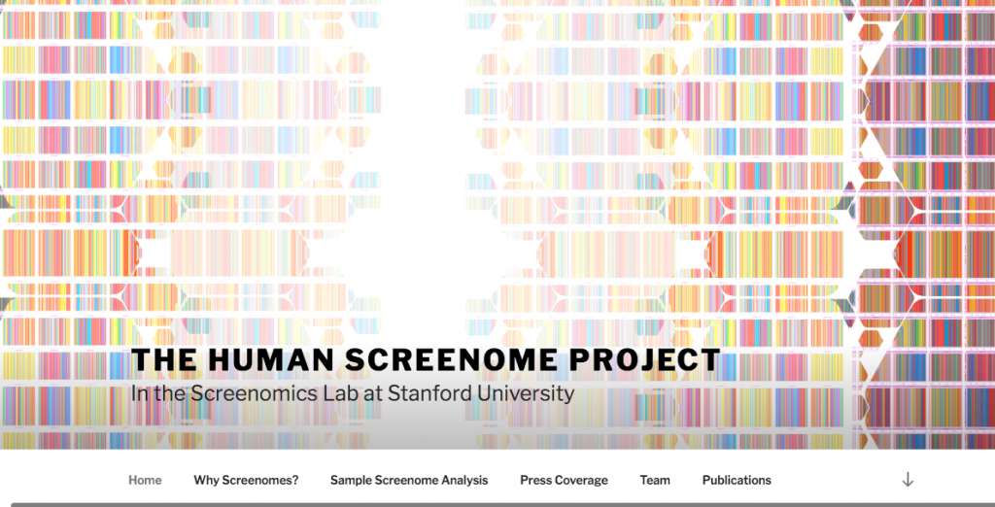
Comme le pointe très justement le journaliste du New York Times, Nathaniel Popper : les chercheurs ne disent pas qu’il n’y pas des usages trop intensifs des outils numériques et que ces usages excessifs peuvent exacerber les problèmes de certaines personnes qui se débattent déjà avec des problèmes de santé. Mais cela ne signifie pas que les écrans soient responsables de ces problèmes. « Dans la plupart des cas, disent-ils, le téléphone n’est que le miroir qui révèle les problèmes que l’enfant aurait même sans le téléphone ». Pire, rappelle Candice Odgers :, cette insistance sur la protection des enfants contre les écrans rend plus difficile des conversations plus productives sur la protection de leur identité en ligne ou sur les usages constructifs qui peuvent être faits de leurs activités connectées, notamment en minimisant les soutiens psychologiques en termes de ressources et de connexions que ces outils offrent. Ces chercheuses ne sont pas les seules à relever les failles de l’épidémie de panique morale à l’égard des écrans : la psychologue Amy Orben de l’université de Cambridge (voire son étude), le spécialiste en communication Jeff Hancock du Stanford Social Media Lab (dont les récentes études tentent de montrer l’apport psychologique positif qu’il y a à se présenter et exister en ligne), partagent des conclusions similaires.
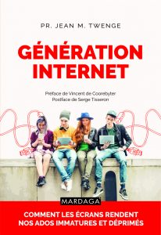La panique morale a notamment été alimentée par un article très relayée de The Atlantic – suivit d’un livre, iGen (Atria Books, 2017) traduit sous le titre Génération internet (Mardaga éditions, 2018) – signée de la psychologue Jean Twenge et intitulé : « Les smartphones ont-ils ruiné une génération ? », rappelle Nathaniel Popper. La psychologue y montrait une corrélation entre la montée de l’anxiété, de la dépression et du suicide chez les adolescents américains après 2012 qu’elle attribuait à la diffusion des smartphones et des médias sociaux. Mais les smartphones en ont-ils été la cause ? Les critiques soulignent que les taux d’anxiété et des suicides n’ont pas progressé en Europe où les téléphones étaient aussi répandus… et que l’utilisation excessive du téléphone pourrait être une conséquence plus qu’une cause de bien d’autres angoisses

Améliorer notre compréhension des usages ?
Pour le professeur en communication Byron Reeves, le pédiatre et directeur du Solution Science Lab de Stanford Thomas Robinson et du psychologue Nilam Ram, directeur du laboratoire QuantDev de l’université d’État de Pennsylvanie, la raison est peut-être à trouver dans le fait que le « temps passé devant un écran » est une mesure profondément erronée, expliquent-ils dans un article pour Nature. Pour dépasser ce constat, ils viennent de lancer le « Human Screenome Project », une application qui a pour but d’enregistrer des captures d’écrans d’utilisateurs volontaires toutes les cinq secondes afin de mieux comprendre ce qu’ils font de leurs smartphones. L’enjeu : fournir une compréhension plus fine de nos usages en les observant d’une manière plus rigoureuse pour mieux comprendre la nocivité ou le bénéfice de nos pratiques.
La plupart du temps, les études sur le temps d’écran sont des études déclaratives (ou via des journaux d’usages, mais qui ne précisent pas toujours très fidèlement ou dans le détail ce que les gens font), explique le pédiatre Thomas Robinson, ce qui nuit à leur fiabilité… Mais surtout, chaque heure d’écran est différente selon ce que vous y faites. Entre l’évolution des modes de consommation fragmentés, l’éventail sans fin des contenus, les régimes d’information trop idiosyncrasiques et les expériences de plus en plus mobiles, à la volée et interactives… il devient de plus en plus difficile de caractériser les usages. Même quand on déclare passer du temps sur Facebook, cela peut impliquer bien des usages différents, allant de lire des contenus à faire du shopping ou à passer son temps à harceler ses relations… Sans compter qu’il est important également de comprendre comment on passe d’un contenu l’autre, d’une plateforme l’autre, d’une interaction l’autre…
Des adolescents qui passent 3 heures par soir sur leurs smartphones, n’ont pas le même rapport selon qu’ils jouent, naviguent et échangent sur les réseaux sociaux, consomment passivement des vidéos, ou ne répondent qu’à des notifications… alors qu’ils passent tous le même temps sur leur écran. L’un pourrait se sentir plus connecté, l’autre plus isolé, un plus stimulé un autre plus anxieux.
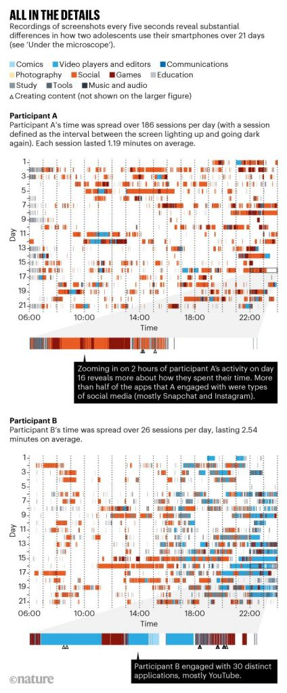C’est d’ailleurs ce que suggère un comparatif d’utilisation détaillé entre deux adolescents sur 3 semaines donné en illustration dans l’article de Nature. Alors que les deux adolescents pouvaient déclarer leur temps d’utilisation substantiel, l’utilisation médiane du premier était de 3,67 heures par jour contre 4,68 heures par jour pour le second (soit 27 % de temps passé en plus). Alors que le premier adolescent activait 186 sessions par jour en moyenne d’une durée moyenne de 1,19 minute), le second n’en totalisait que 26 d’une durée moyenne de 2,54 minutes. Le premier a donc allumé et éteint son téléphone 7 fois plus que le second ! On voit déjà se dessiner autant de schémas d’usages qui pourraient expliquer des différences psychologiques… Si les deux déclarent consulter et créer du contenu, écrire des messages, saisir des termes de recherches, enregistrer et poster des vidéos… très concrètement, le premier a passé 2,6 % de son temps en mode production, créant du contenu de manière régulière tout au long de la journée principalement via des applications de médias sociaux. Mais le second a passé 7 % de son temps à créer du contenu (soit 2,5 fois plus). Si le premier s’est engagé dans plus de 26 applications différentes, plus de la moitié étaient des applications de médias sociaux, principalement Snapchat et Instagram (53,2 % du temps total), alors que le second en a utilisé 30, mais principalement YouTube (50,9 % du temps total). Pour le second, 37 % des captures d’écran de la journée comportaient de la nourriture (photos, vidéo et jeu relatif à la nourriture)… On le constate, les différences de régime médiatique passées au microscope semblent donc assez révélatrices de comportements largement différents.
Reste que les chercheurs demeurent prudents sur la contribution que pourra apporter leur projet. Ils rappellent l’enjeu qu’ont les chercheurs à ne pas dépendre des entreprises pour étudier les données d’usages, ainsi bien sûr que l’enjeu de sécurité et de confidentialité de données extrêmement personnelles qu’ils manipulent via ce projet. Mais surtout, ils soulignent que, même avec un meilleur microscope, ils pourraient peut-être ne pas trouver d’éléments significatifs… et que « les relations entre l’utilisation des médias et les pensées, les sentiments et les comportements des gens pourraient continuer à se révéler faibles ou inexistantes ». En fait, cette capture de données en permanence va peut-être avoir du mal à dégager les effets psychologiques des usages, notamment parce que rien, apparemment, dans le Screenome Project ne vise à collecter des informations de santé, physiques comme mentales, des volontaires.

